De Platonische lichamen
De Griekse wijsgeer Plato (472 v.C tot 347 v.C) was de eerste die deze ruimtelijke figuren beschreef. Daarom spreekt men van platonische lichamen
De Grieken beleefden de wereld als opgebouwd uit vier elementen:
- aarde (vaste stoffen) → daar hoort bij de kubus, (6 vlakken) ziet er ook erg aards uit
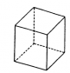

- water (vloeistoffen) → daar hoort bij de icosaëder (20-vlakken)
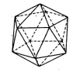

- lucht (gassen) → daar hoort bij de octaëder (8-vlakken)

- vuur (warmte straling) → daar hoort bij de tetraëder (4- vlakken)
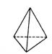

Een vijfde element was “hemelmaterie”, maar dat hoorde niet bij de aarde. Daar hoort bij de dodekaëder (12-vlak).
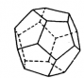
Al deze lichamen stralen harmonie en evenwicht uit. Die waren tijdens de Griekse beschaving heel erg belangrijk. Het waren goddelijke principes.
0-0-0-0-0

